TP Impulsion Radar
Franck DAOUT
2024-06-25
Table des matières

Preface
Ce document repose en partie sur des formations organisées à l’IUT de Ville-d’Avray pour la Licence Professionnelle Mesures Hyperfréquences et Radiocommunications (LP MHR), et au Centre de Formation de la Défense dans le cadre d’une initiation aux radars.
Mots-clés
- Impulsion radar, aspect temporel, aspect fréquentiel, analyseur de spectre.
Objectifs
- Caractériser un signal radar :
  - sous sa forme temporelle,
  - sous sa forme fréquentielle.
- Identifier les relations entre les domaines temporel et fréquentiel.

Auteur
Franck Daout est enseignant-chercheur à l’Université Paris 10 Nanterre, à l’IUT de Ville-d’Avray. Il est responsable de la Licence Professionnelle Mesures Hyperfréquences et Radiocommunications.

Conditions d’utilisation
Ce travail est soumis à la licence Creative Commons Attribution 4.0 International License.

TP “Impulsion radar”

Présentation de l’activité
Dans ce TP, nous allons chercher à caractériser l’impulsion radar avec un analyseur de spectre et un oscilloscope. Le montage proposé est présenté sur la Figure 1.
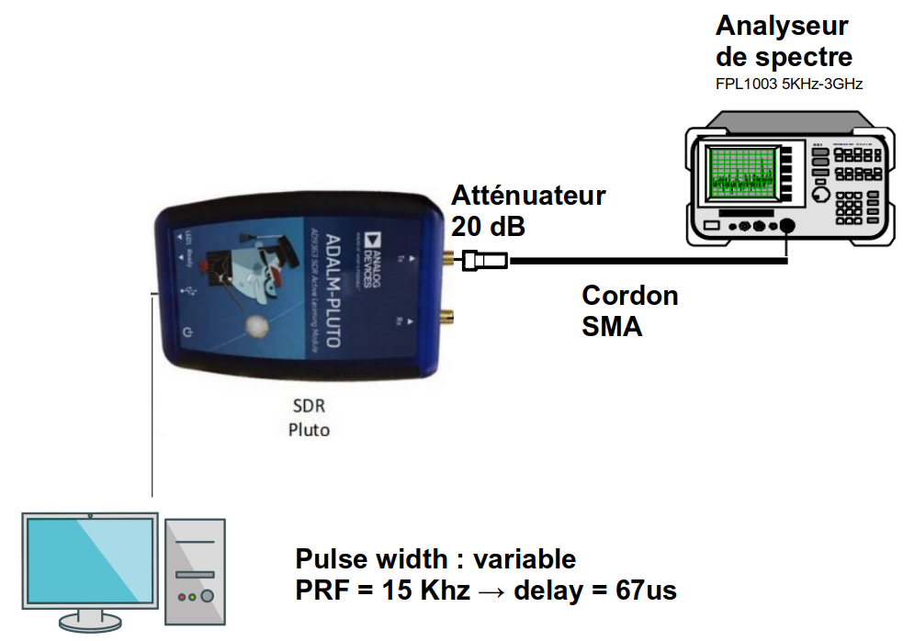
Figure 1: Mesure proposée avec l’analyseur de spectre

Caractéristiques temporelles
la Figure 2 présente les caractéristiques temporelles “puissance” de l’impulsion.
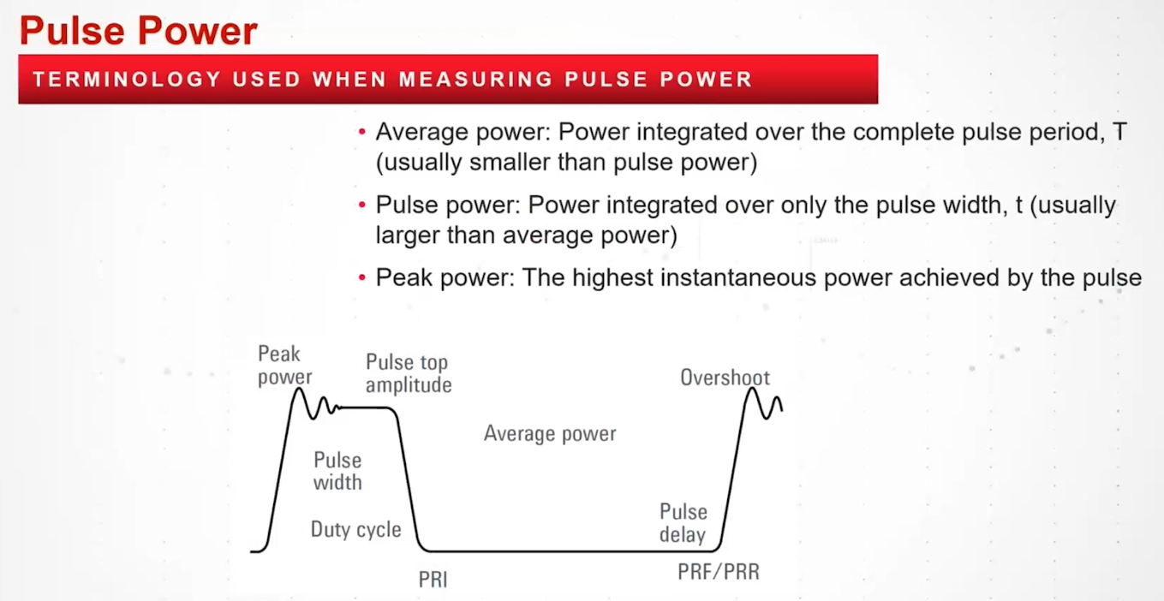
Figure 2: Caractéristiques temporelles (fig. extraite de Keysight)
Le calcul de la puissance de l’impulsion se déduit de la puissance moyenne (Figure 3)
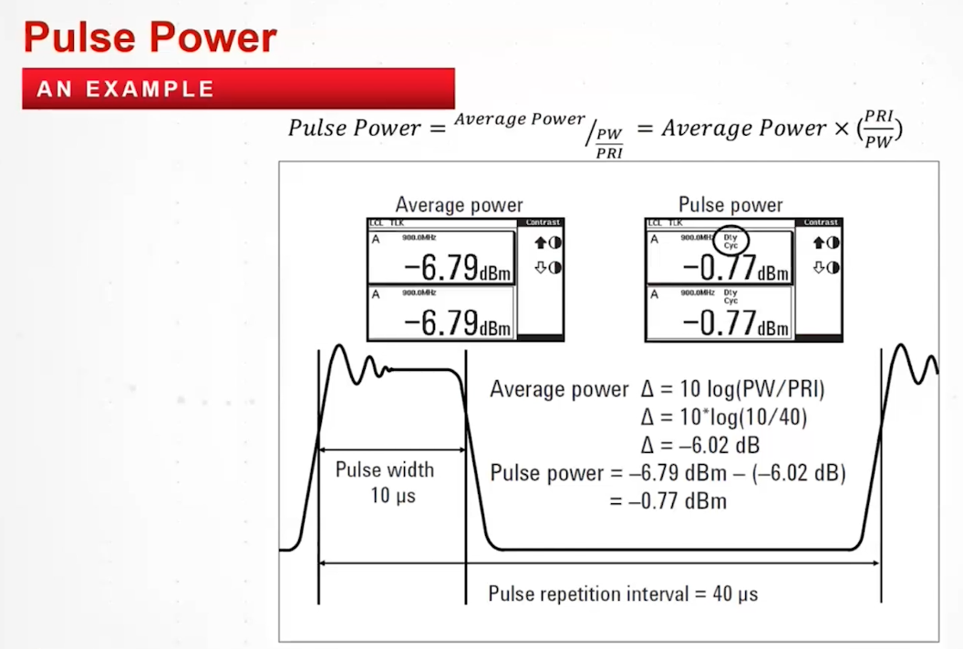
Figure 3: Exemple numérique - la puissance moyenne est mesurée avec une sonde (fig. extraite de Keysight)

Caractéristiques fréquentielles
la Figure 4 présente l’aspect fréquentiel de l’impulsion radar ainsi que les relations entre le domaine temps et fréquence.
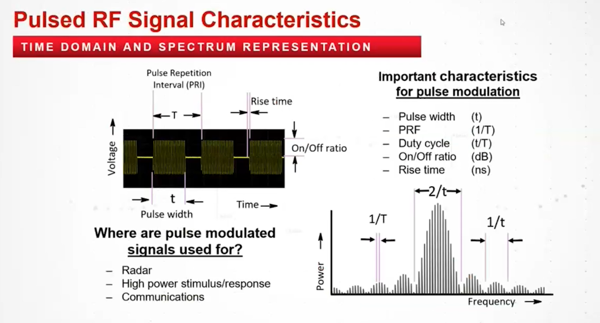
Figure 4: Caractéristiques fréquentielles (fig. extraite de Keysight)

Démarche expérimentale
Le montage proposé pour réaliser cette activité est celui de la Figure 1.

Aspect temporel
- Remplacer l’analyseur de spectre par un oscilloscope et faire un Preset sur l’oscilloscope.
- Régler l’oscilloscope pour avoir une impédance d’entrée de 50 $Ω$.
- Connecter la carte pluto à l’oscilloscope.
- Activer le programme GnuRadio companion TX_impulse_radar.grc.
- Adapter les réglages de l’oscilloscope (base de temps et amplitude).
Application
Après avoir correctement configuré l’oscilloscope, déterminer les caractéristiques temporelles du signal radar :
- Largeur d’impulsion, en déduire la résolution distance.
- PRI, en déduire la PRF et l’ambiguïté distance.
Modifier dans le programme GnuRadio companion TX_impulse_radar.grc, la variable tau, que peut-on dire de la résolution distance, de l’ambiguïté distance et de la puissance moyenne.

Aspect fréquentiel
- Remplacer l’oscilloscope par un analyseur de spectre. Faire un PRESET sur l’analyseur de spectre.
- Connecter la carte pluto à l’analyseur de spectre. Régler la largeur d’impulsion à 10 us.
- Modifier les réglages de l’analyseur de spectre ainsi : center frequency = 100MHz, Span = 1 MHz, Ref.lev. = conserver la valeur, RBW = 1 KHz, VBW = 10 Hz, SWT = ‘auto’.
- Observer le signal fréquentiel.
Application
Après avoir correctement configuré l’analyseur de spectre, déterminer les caractéristiques fréquentielles du signal radar comme :
- La fréquence du signal radar,
- la PRF, en déduire la distance d’ambiguïté,
- la largeur de l’impulsion à partir du spectre,
- la puissance maximale du signal (i.e. la puissance “peak”).
Modifier la fréquence du signal radar. Pour cela, modifier la variable f0 du programme TX_impulse_radar.grc. Adapter le paramètre Center frequency de l’analyseur de spectre pour l’adapter à cette fréquence. Observer son influence sur :
- La fréquence du signal radar,
- la PRF,
- la largeur de l’impulsion,
- la puissance maximale du signal.
Revenir à une fréquence de 2.4 GHz (penser à modifier, aussi, la valeur de la fréquence sur l’analyseur de spectre). Modifier la variable tau du programme TX_impulse_radar.grc et observer son influence sur :
- la fréquence du signal radar,
- la PRF,
- la largeur de l’impulsion,
- la puissance maximale du signal.
Revenir à une largeur d’impulsion de 10 us, modifier la valeur de la PRF du signal radar (variable PRF du programme TX_impulse_radar.grc). Déterminer les modifications apportées à :
- la fréquence du signal radar,
- la PRF,
- la largeur de l’impulsion,
- la puissance maximale du signal.
Conclure.

 Important
Penser à faire un PRESET avant d’éteindre l’analyseur de spectre

